Grupa Motylki 28.05.2020
Temat tygodniowy: W zoo

Drodzy Rodzice oraz Przedszkolaki, dzisiaj na zajęcia umuzykalniające dalej proponuję ćwiczyć piosenkę „Pani Zebra” https://www.youtube.com/watch?v=uG0aRu5oX6M&list=PLyGd4YGNcljRUdGNmqVKsIlLzXzKCsF1F

1. To piosenka czarno – biała
Cała w paski jest ubrana
Są raz czarne, a raz białe
I to bardzo jest ciekawe
I to bardzo jest ciekawe

Ref: Pani Ze, Ze, Ze
Pani Bra, Bra, Bra
Pani Ze, Pani Bra
Pani Zebra paski ma / x2

2. W dzień jak konik zebra bryka
W noc pojawia się i znika
Swym pędzelkiem na ogonie
Domaluje paski sobie
Domaluje paski sobie

Ref: Pani Ze, Ze, Ze
Pani Bra, Bra, Bra
Pani Ze, Pani Bra
Pani Zebra paski ma / x2

3. Zebra żyje gdzieś w Afryce
W ZOO ją także zobaczycie
Może na ulicy leżeć
Wtedy po niej przejść możecie
Wtedy po niej przejść możecie

Ref: Pani Ze, Ze, Ze
Pani Bra, Bra, Bra
Pani Ze, Pani Bra
Pani Zebra paski ma / x4

Dodatkowo proponuję aby dzieci zaznajomiły się z odgłosami zwierząt egzotycznych https://www.youtube.com/watch?v=Rerv4Ppfq7U.

W ramach zajęć z aktywności plastycznej proponuję aby dzieci wzięły udział w konkursie organizowanym przez nasze przedszkole. Dzieci, które już wysłały do mnie pracę konkursową a mają jeszcze chęć stworzyć coś ładnego zapraszam do wykonania zwierzątek mieszkających w zoo z plasteliny lub gliny.
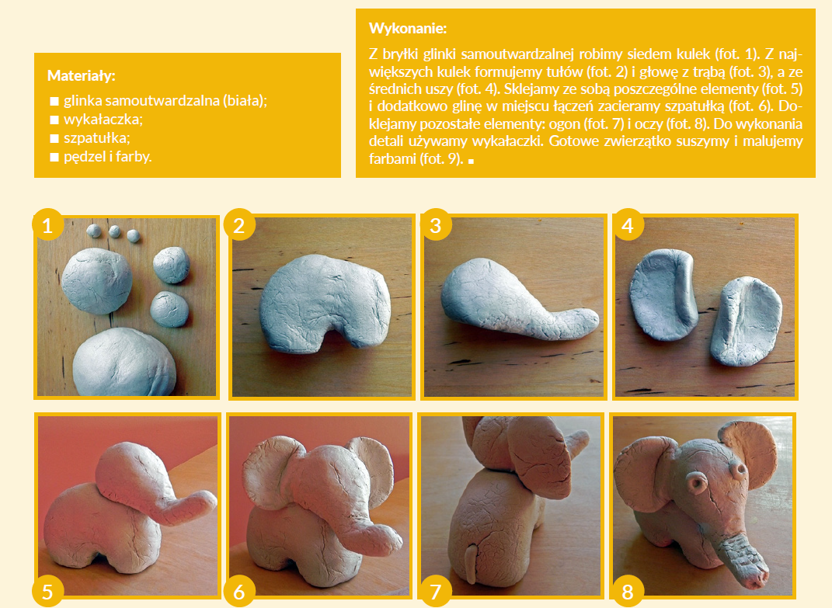
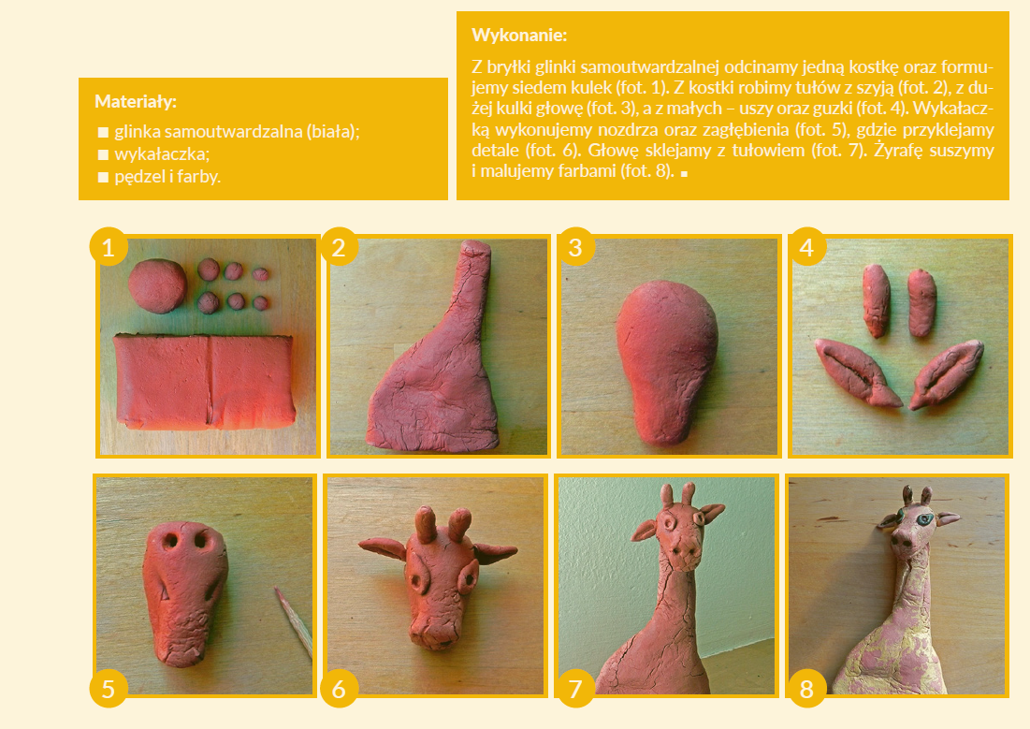
-Konkurs plastyczny na podstawie wiersza Jana Brzechwy "Na wyspach Bergamutach". Konkurs polega na zilustrowaniu - za pomocą dowolnej techniki plastycznej – usłyszanego wiersza. Oto link do nagrania wiersza, można go odtworzyć dzieciom nawet kilkakrotnie: https://drive.google.com/file/d/12jlrBpdB9Ew1RLAhRBE__FtJdJcNHERV/view?usp=sharing. Prosimy o przesłanie zdjęcia gotowej pracy na adres mailowy: motylki.ppharbutowice@interia.pl
Bardzo prosimy o zatytułowanie prac. Gotowe prace będą do zobaczenia na stronie internetowej naszego przedszkola. Na prace naszych przedszkolaków czekamy do piątku 29.05.2020 do godziny 24:00. Po tym czasie każdy z Was będzie mógł zagłosować na pracę , która najbardziej się spodobała.

Pozdrawiam Magda Szczypka

